מבחן מחצית ח

יחס ופרופורציה
1. באוטובוס 5 מבוגרים ו-4 ילדים.
א. מה היחס בין מספר הילדים למספר המבוגרים באוטובוס?____________
ב. מה היחס בין מספר המבוגרים למספר הכולל של הנוסעים?____________

2. באולם 20 גברים ו-30 נשים.
א. מה היחס בין מספר הגברים למספר הנשים באולם?_____________
ב. לאולם הצטרפו 5 נשים ו-5 גברים. האם נשמר היחס בין מספר הגברים למספר הנשים, אם לא מה היחס החדש?

3. היחס בין מספר הכדורים האדומים למספר הכדורים הכחולים בשק הוא : 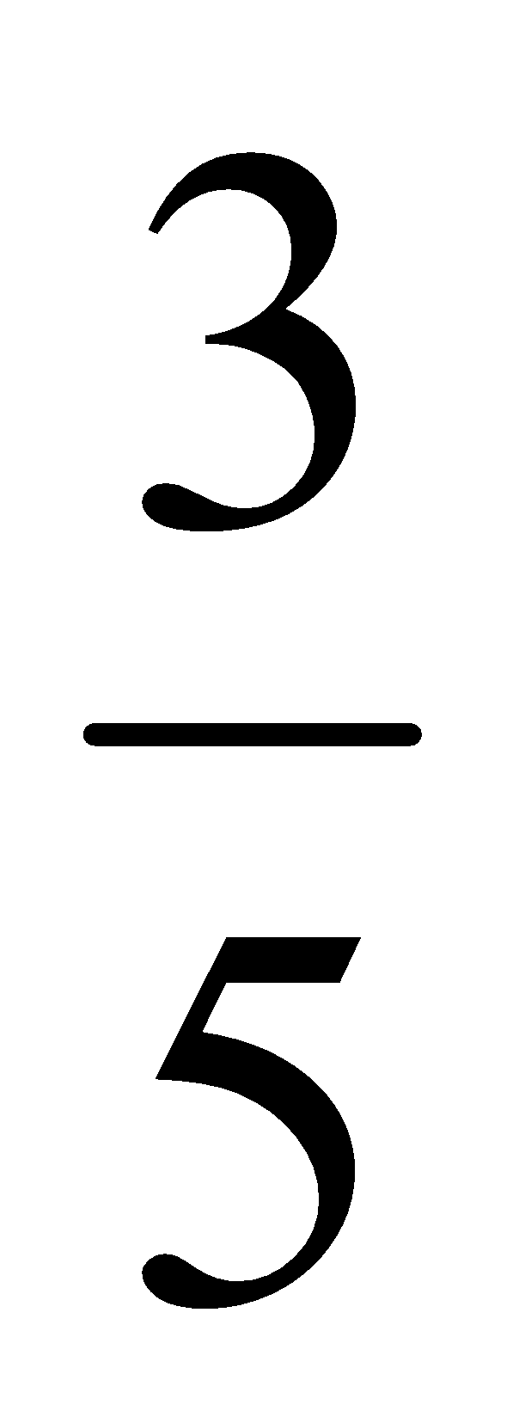
א. שי הגדיל את כמות הכדורים בשני הצבעים פי 4.
האם היחס בין הכדורים האדומים לכדורים הכחולים השתנה?
אם לא, כתבו מדוע? אם כן, כתבו את היחס החדש:

ב. דנה הוסיפה שני כדורים מכל צבע לשק.
האם היחס בין הכדורים האדומים לכדורים הכחולים השתנה?
אם לא, כתבו מדוע? אם כן, כתבו את היחס החדש:

3. קבוצה של 45 מבוגרים וילדים נכנסה למסעדה.
היחס בין מספר הילדים למספר המבוגרים הוא 2:3.
- מה יש יותר מבוגרים או ילדים?___________
- מה היחס בין מספר הילדים למספר הכולל של הקבוצה. ________________
- כמה ילדים וכמה מבוגרים יש בקבוצה זו?_______________________________

4. חשבו את ערכי ה - x בפרופורציות הבאות:
א. ב.
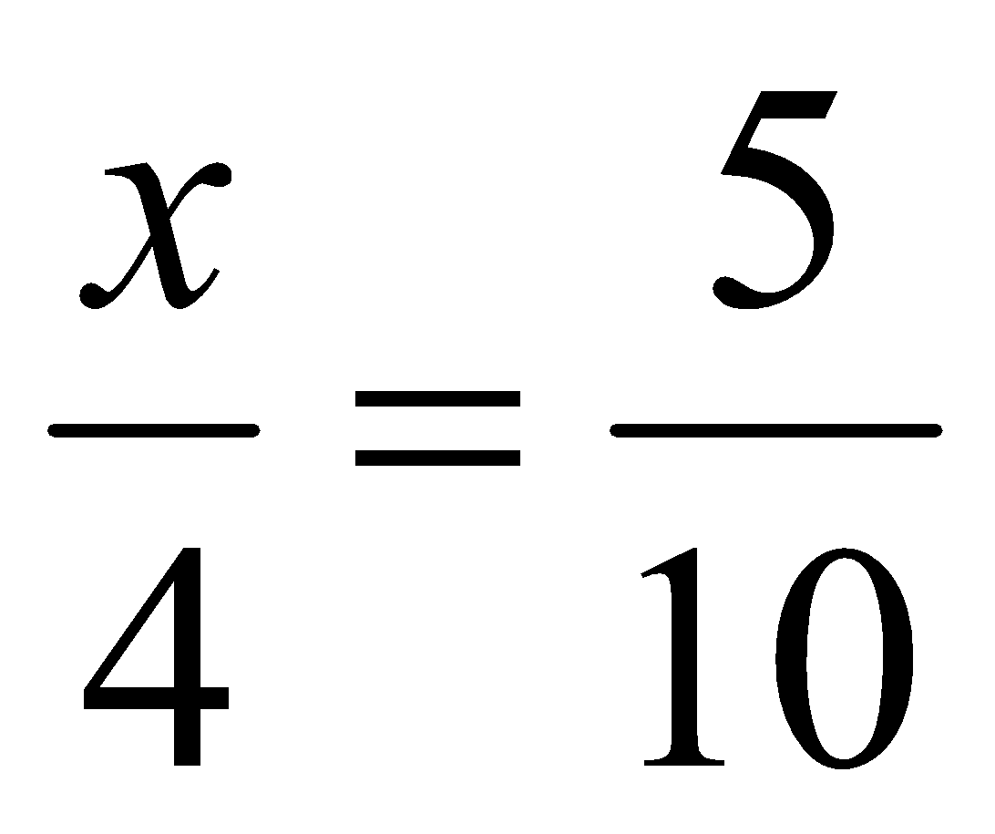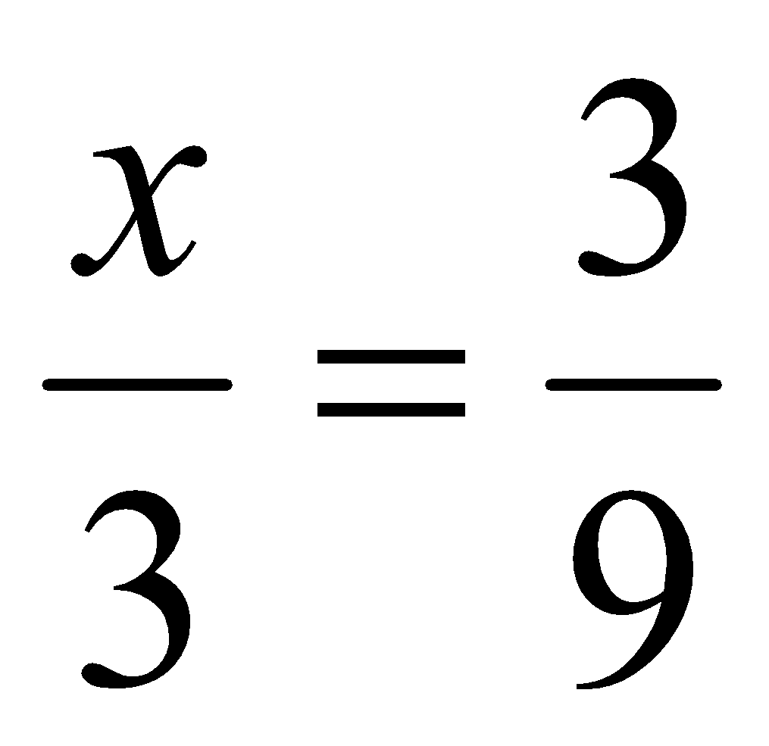

x = _____ x = _____

משוואות
פתרו את המשוואות הבאות:
x - 4 = 6 3x = 12 8 x + 5x – 3x = 20 6 (x + 2) = 18

משוואת הישר
1. נתונה הפונקציה 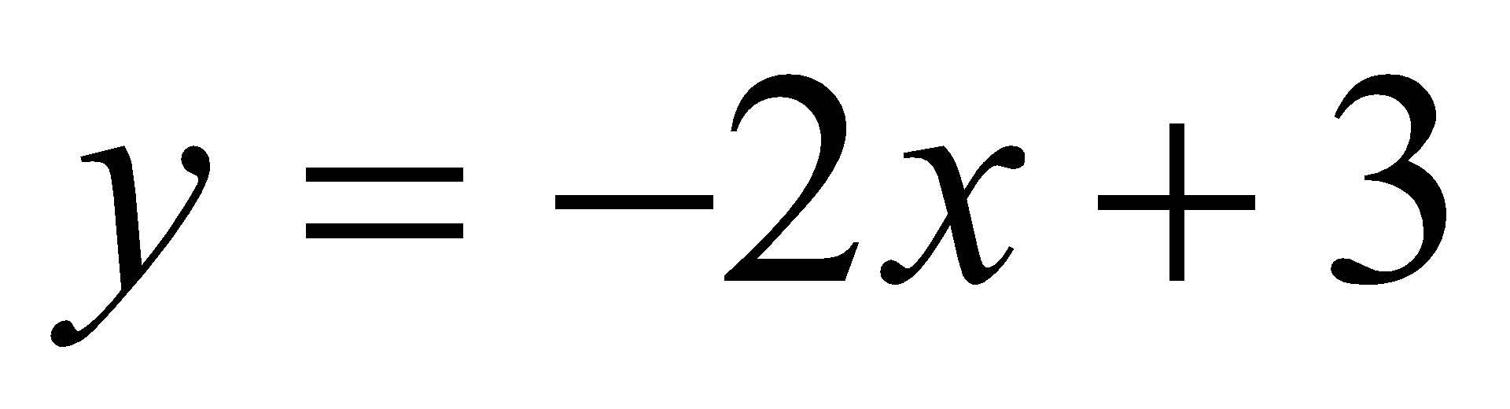.
א. הציגו את הפונקציה באמצעות טבלת הערכים:

3 | 2 | 1 | 0 | -1 | X
 |  |  |  |  | Y

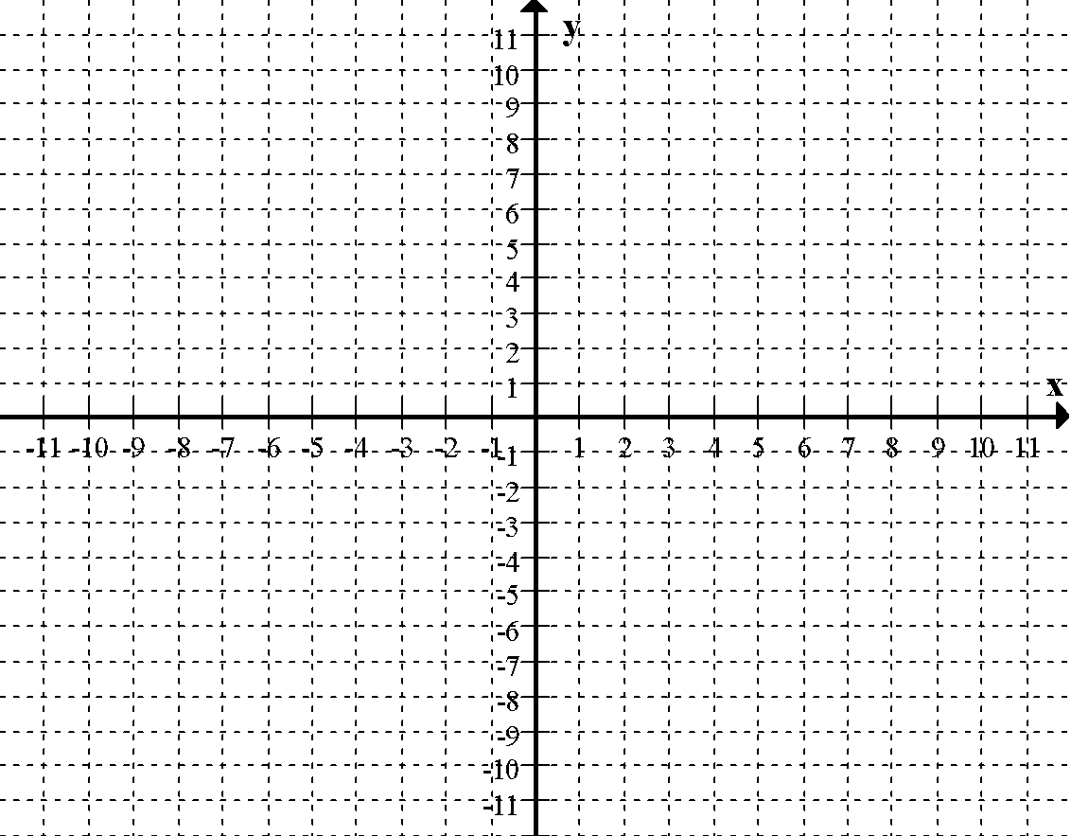
ב. על סמך הטבלה שרטטו
את גרף הפונקציה.

ג. על סמך נוסחת הישר קבעו את ערכי m ו- b _____ = b ______ = m
ד. האם הפונקציה עולה או יורדת? הסבירו_________________________________.
ה. מהו קצב ההשתנות של הפונקציה? הסבירו______________________________.
ו. מהו השיפוע של הפונקציה?_________ כיצד ידעתם? _____________________.
ז. מהו שיעור נקודת החיתוך של הפונקציה עם ציר ה- y? ( ____ , ___ )

2. נתונה הפונקציה 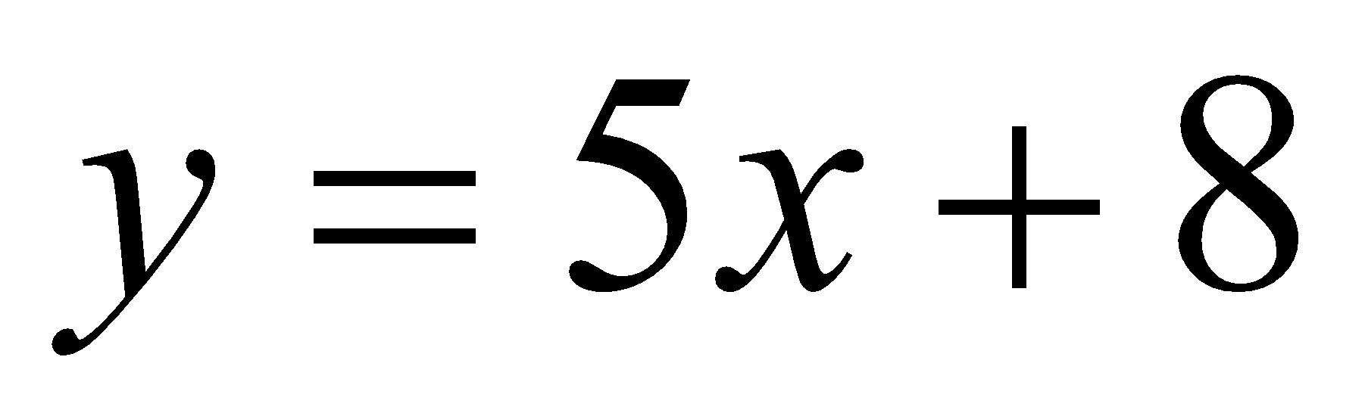.
הקיפו בעיגול את הפונקציות המקבילות לפונקציה הנתונה.
- 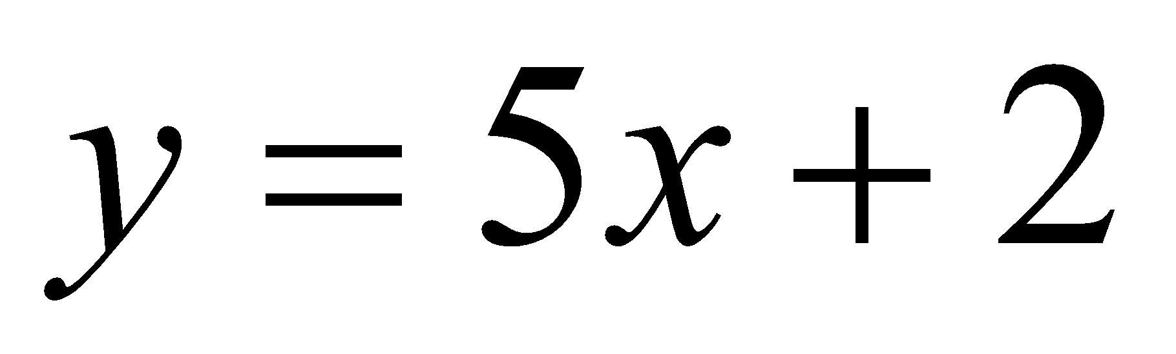 ב. 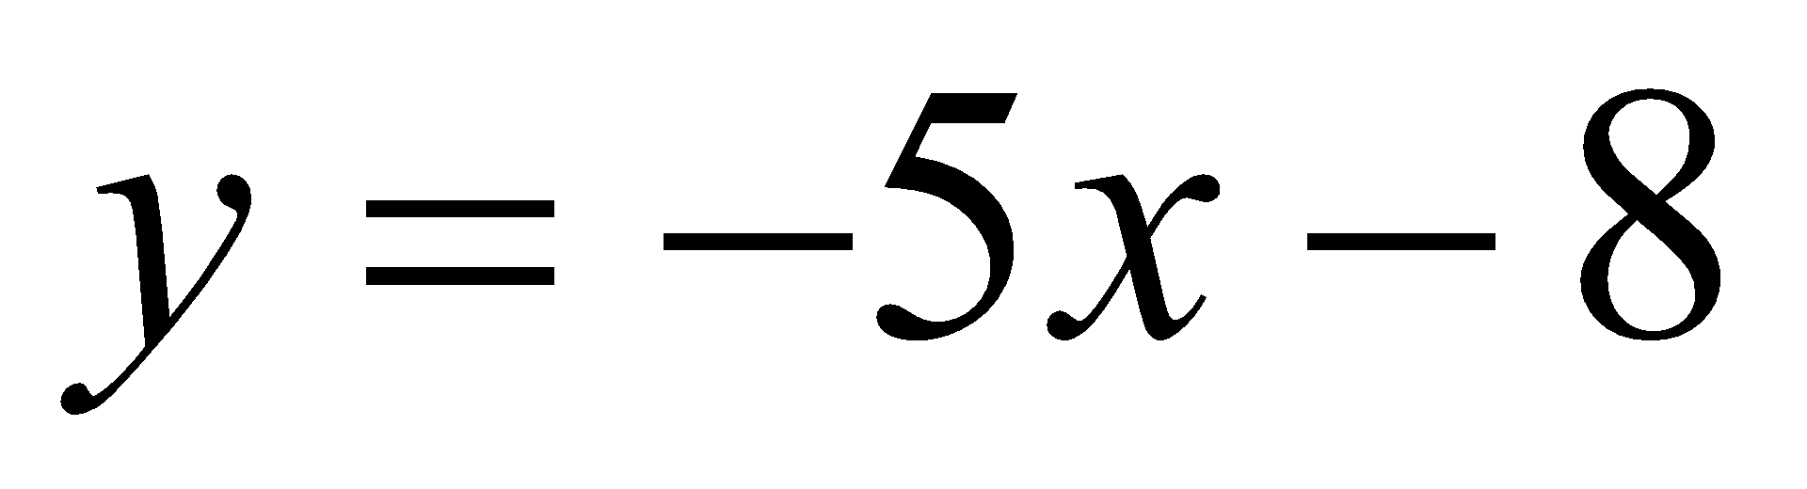 ג. 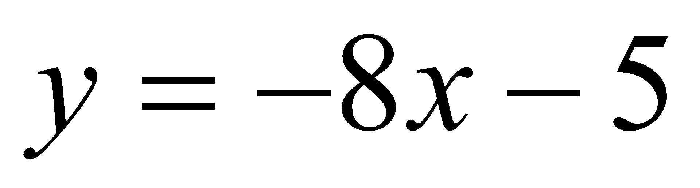 ד. 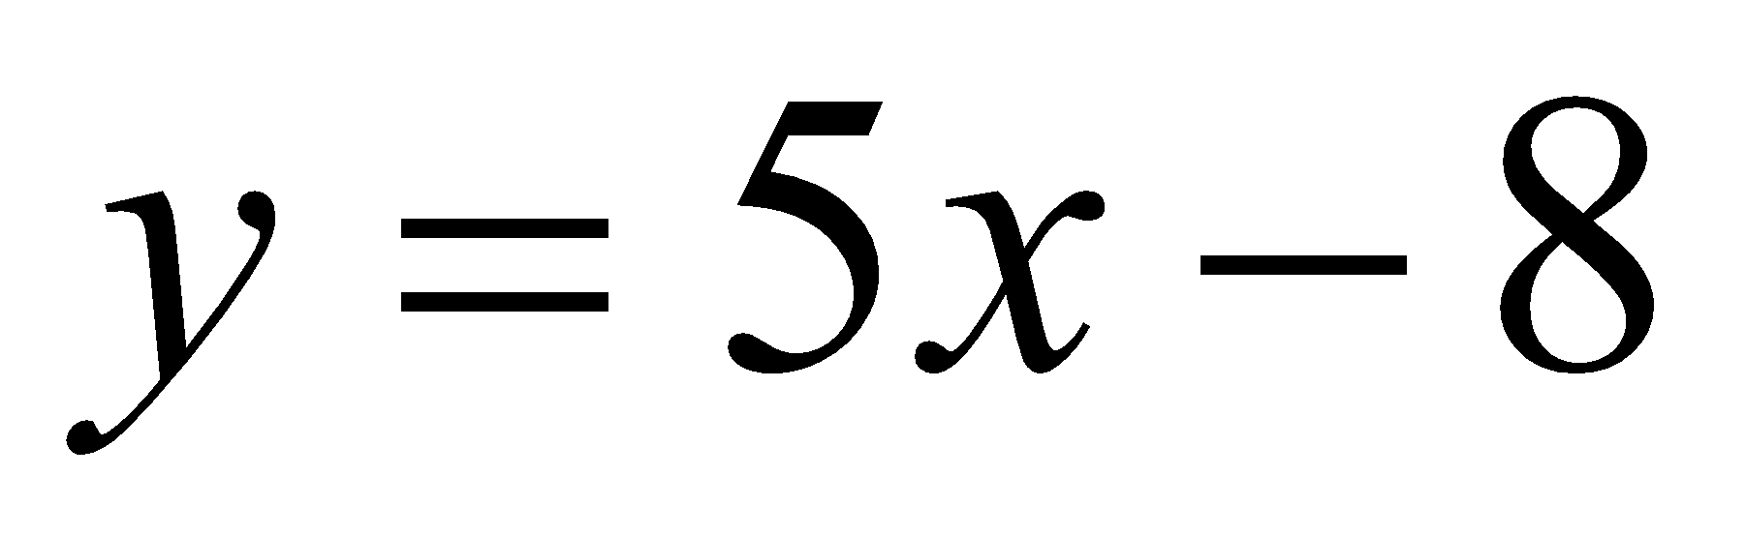
הסבירו את בחירתכם________________________________________

כתבו מה נקודת החיתוך של הפונקציה הנתונה עם ציר ה - y:_____________

3. סַמנו ב- ☒ ליד כל אחת מהפונקציות שבטבלה אם היא עולה או יורדת.

 | הפונקציה | עולה | יורדת | קבועה
1. | y = 2x + 30 | 1  | 2  | 3 
2. | y = –6x | 1  | 2  | 3 
3. | y = –5 + x | 1  | 2  | 3 
4. | y = 2x-5 | 1  | 2  | 3 

3 2
4. לפניכם שרטוט של שלושה ישרים: 1 , 2 , 3
ונתונות שלוש פונקציות : א, ב, ג.
התאימו לכל ישר את משוואתו :
- 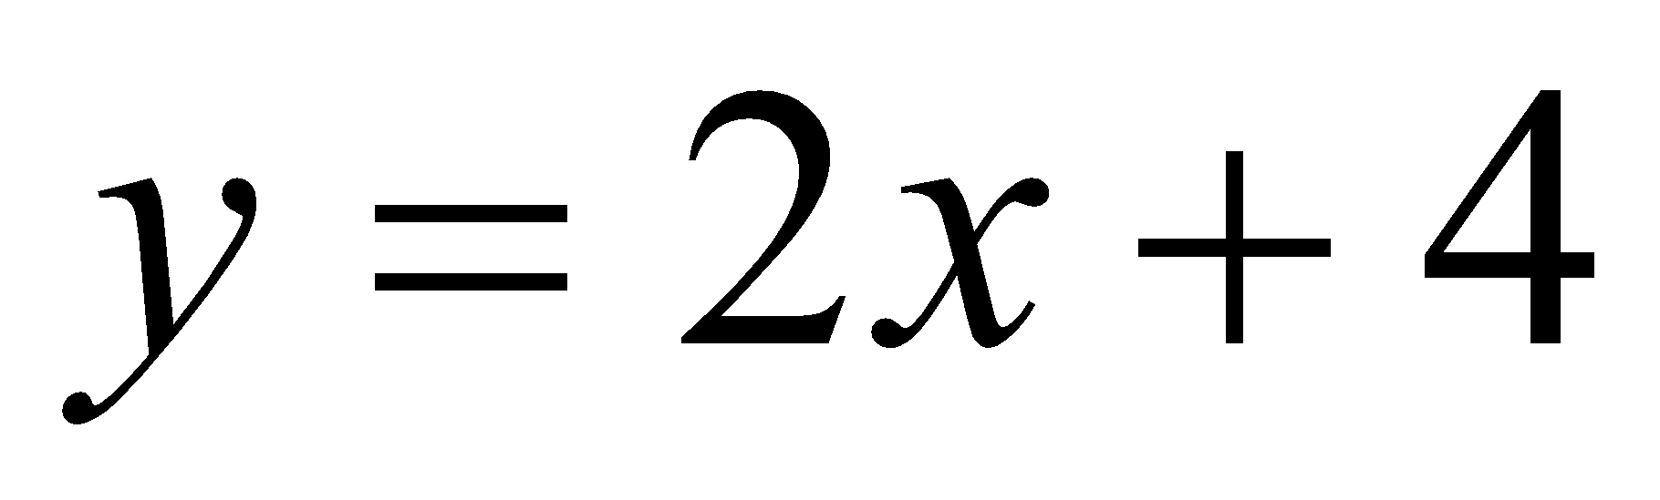 מתאימה לישר____

- 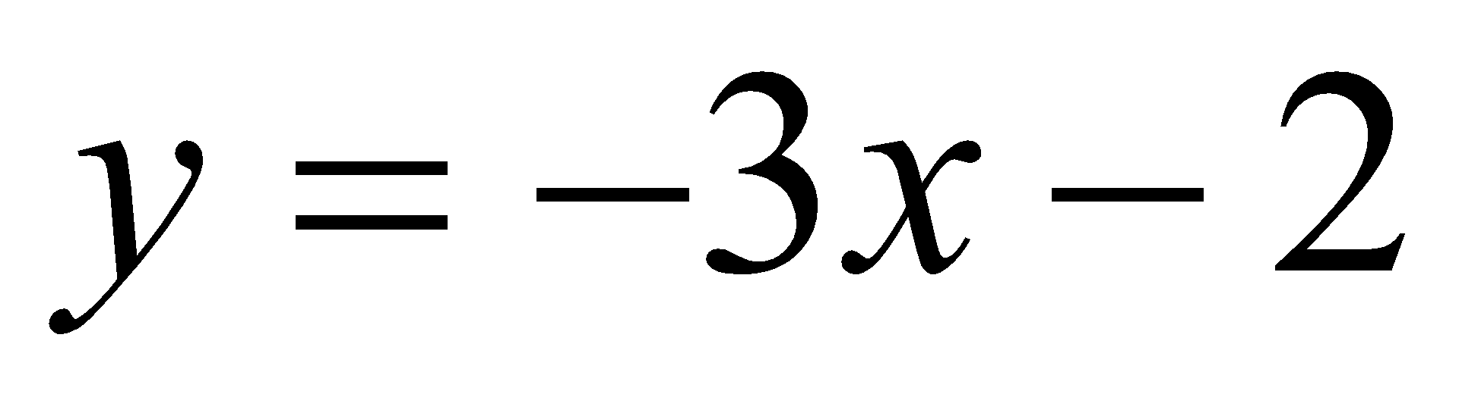 מתאימה לישר____
1
- 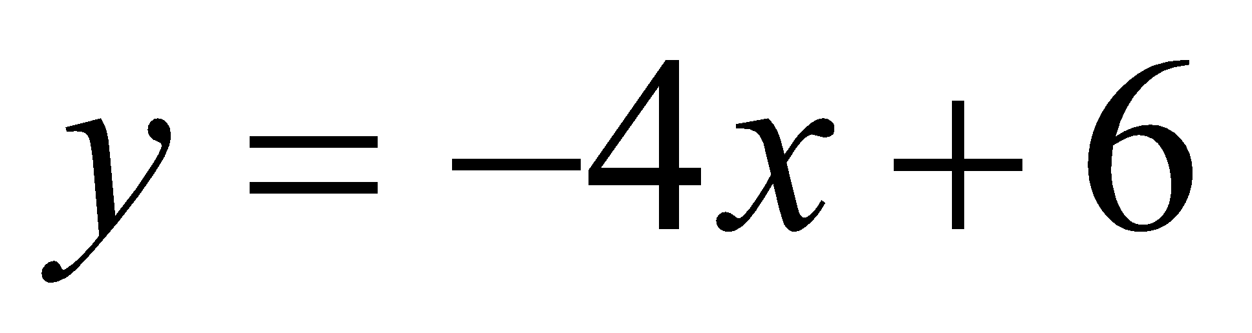 מתאימה לישר____

גיאומטריה
לפניכם סרטוט של שני משולשים חופפים.
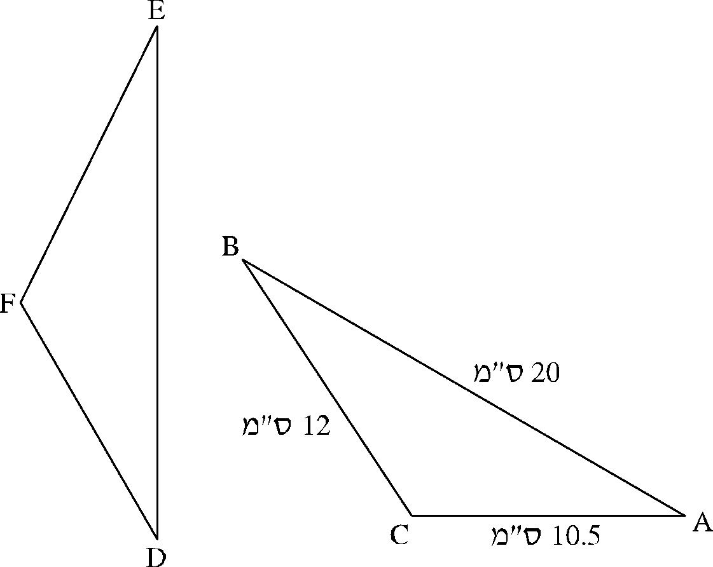
נתון: A = ∢D∢

אורכה של איזו צלע במשולש DEF
הוא 12 ס"מ?

תשובה:

2. רק שניים מבין שלושת המשולשים שלפניכם חופפים.
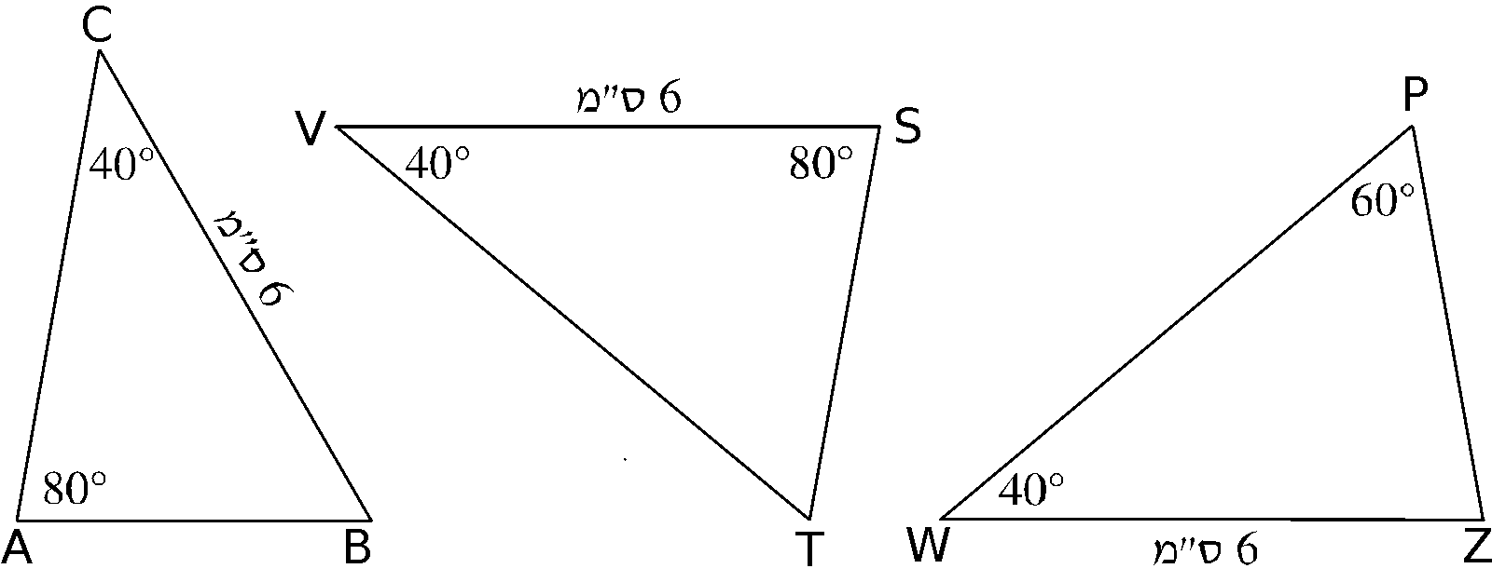

א. שני המשולשים החופפים הם: Δ ו- Δ.
ב. מהו משפט החפיפה שעל-פיו שני המשולשים שרשמתם בסעיף א' חופפים?
1 צלע, צלע, צלע
2 צלע, זווית, צלע
3 זווית, צלע, זווית

3. נתון: 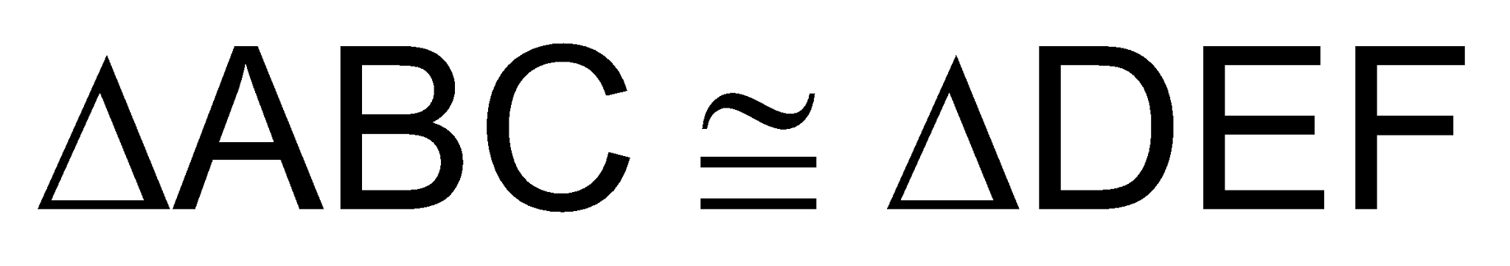.
C

התייחסו לנתונים שבסרטוט וחשבו:
D

א. = 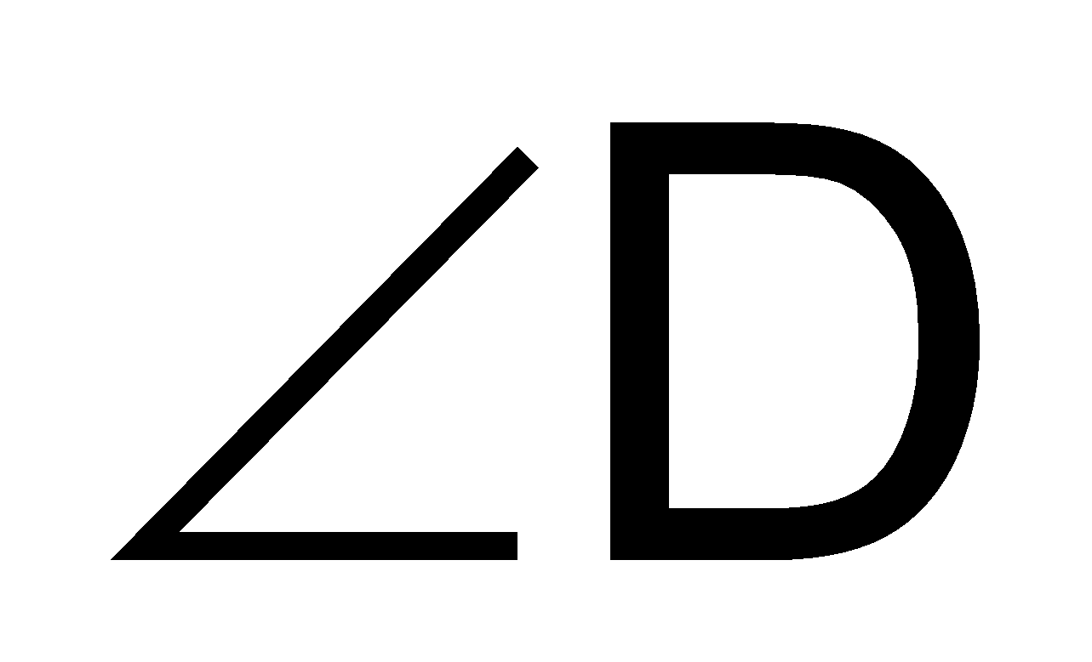_________

ב. 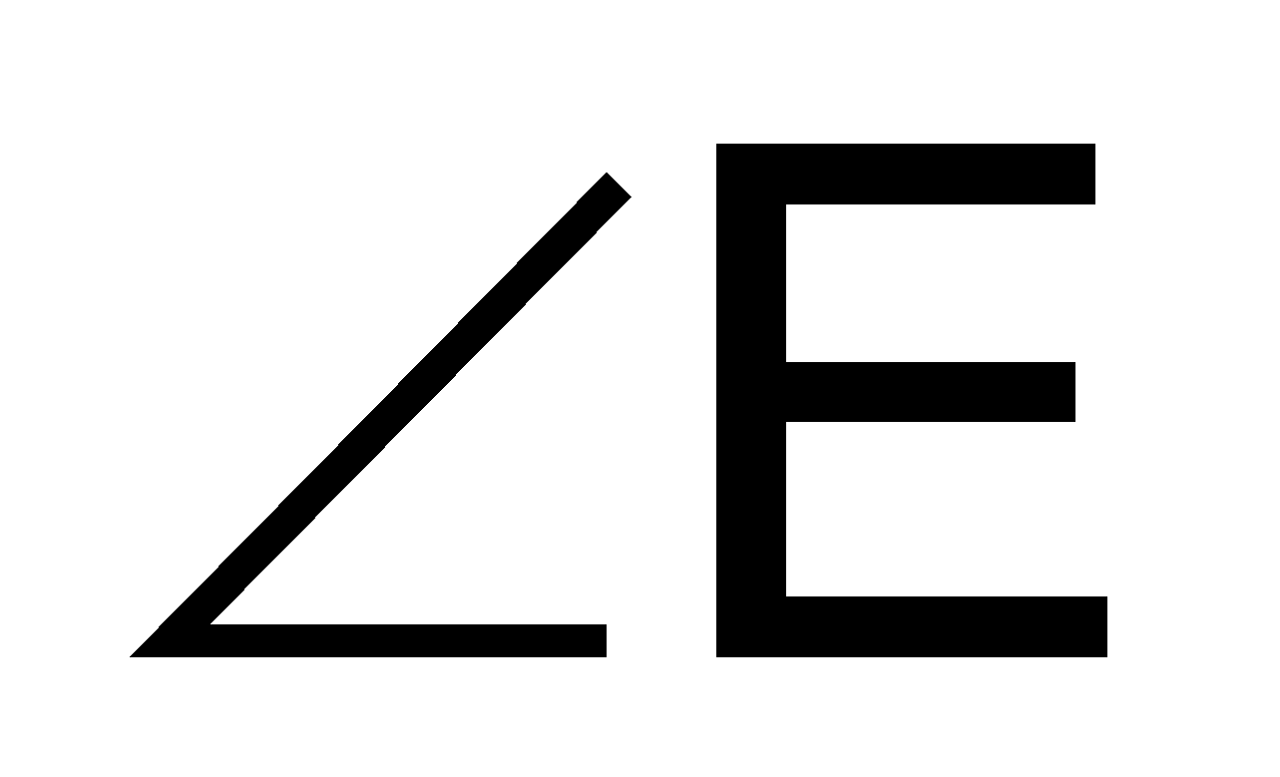 = __________
ג. 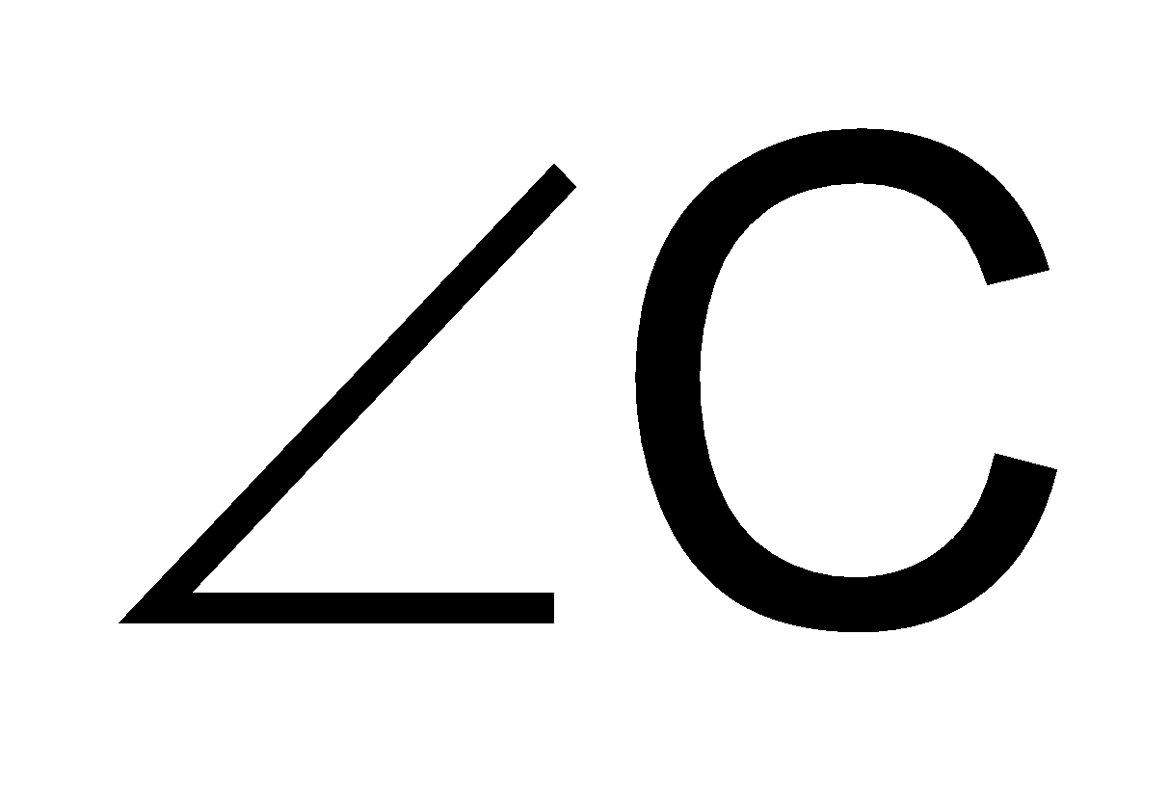 = __________
15

ד. AC = __________

50⁰

40⁰

F

E

B

A

משפט פיתגורס

6. מצאו את ערכו של x על פי משפט פיתגורס:

א. ב.

16

x

12

11

7

x

בהצלחה!

